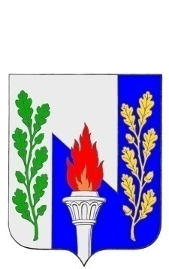
Тульская область
Муниципальное образование рабочий поселок Первомайский
Щекинского района
СОБРАНИЕ ДЕПУТАТОВ

РЕШЕНИЕ

от 10 декабря 2015 года №18-86

О внесение изменения в Решение Собрания депутатов МО р.п. Первомайский Щекинского района от 31.10.2013 года № 55-265 «Об установлении земельного налога на территории муниципального образовании рабочий посёлок Первомайский Щёкинского района»

В соответствии со ст.65 Земельного кодекса Российской Федерации, ст. 397 Налогового кодекса Российской Федерации, Федерального закона от 06.10.2003 № 131-ФЗ «Об общих принципах организации местного самоуправления в Российской Федерации», на основании статьи 27 Устава муниципального образования рабочий поселок Первомайский Щекинского района, Собрание депутатов МО р.п. Первомайский Щекинского района РЕШИЛО:

1. Внести в Решение Собрания депутатов МО р.п. Первомайский Щекинского района от 31.10.2013 года № 55-265 «Об установлении земельного налога на территории муниципального образовании рабочий посёлок Первомайский Щёкинского района» следующее изменение:

- в пункте 10 текст «не позднее 1 октября» заменить текстом «не позднее 1 декабря».

2. Пункт 10 вступает в силу с 01.01.2016 года.
3. Контроль за исполнением настоящего решения возложить на главу администрации МО р.п. Первомайский Щекинского района (Шепелёва И.И.)
4. Решение подлежит опубликованию в средствах массовой информации и размещению на официальном сайте МО р.п. Первомайский Щекинского района.
5. Решение вступает в силу со дня его официального опубликования.

Глава МО р.п. Первомайский
Щекинского района А.С. Гамбург

